**Aula IV - DWeb III**

**Estruturas de Condicionais**

**Operadores relacionais**

_______________________________________________________________________________________________

***Fontes:***

[*https://www.devmedia.com.br/logica-de-programacao-introducao-a-algoritmos-e-pseudocodigo/37918*](https://www.devmedia.com.br/logica-de-programacao-introducao-a-algoritmos-e-pseudocodigo/37918)

[*http://professores.dcc.ufla.br/~monserrat/download/logica.pdf*](http://professores.dcc.ufla.br/~monserrat/download/logica.pdf)

*Livro de Lógica de Programação- Técnico em Informática - QI Faculdade & Escola Técnica*

[*http://www.ams.eti.br/livros/Sandra_Puga.pdf*](http://www.ams.eti.br/livros/Sandra_Puga.pdf)

[*https://www.devmedia.com.br/java-operadores-de-atribuicao-aritmeticos-relacionais-e-logicos/38289*](https://www.devmedia.com.br/java-operadores-de-atribuicao-aritmeticos-relacionais-e-logicos/38289)

[*https://www.devmedia.com.br/java-if-else-e-o-operador-ternario/38185*](https://www.devmedia.com.br/java-if-else-e-o-operador-ternario/38185)

________________________________________________________________________________________________

**Estruturas de decisão e escolha - Condicionais**

As linguagens de programação normalmente possuem duas estruturas que permitem a análise condicional de dados, o **if(se)** e o **switch(troca)**.

As estruturas de seleção ou decisão são utilizadas quando existe a necessidade de verificar condições para a realização de uma instrução ou de uma seqüência de instruções. Os testes de seleção também podem ser utilizados para verificar opções de escolha.

A seguir são apresentados exemplos para os dois casos. Suponha que uma pessoa esteja jogando um jogo de computador:

1. Para que o jogador passe de uma fase (etapa) para a fase seguinte**, é necessário que se verifique se ele atingiu a pontuação exigida.** Assim, existe uma **condição** para a realização de uma sequência de instruções para liberar o acesso à próxima fase do jogo.

2. Ao final do jogo, uma pergunta é feita: "Deseja continuar jogando?" O jogador poderá escolher entre as respostas sim ou não. **As estruturas de seleção podem ser do tipo simples, composto ou encadeado.**

São utilizadas para verificar se dada condição é atendida: se for, um conjunto de instruções deverá ser executado; se não for, o fluxo da execução do algoritmo seguirá após o fim do bloco de decisão.

**Vamos nos concentrar no if(se):**

A estrutura if é utilizada para que o sistema teste possibilidades, e de acordo com cada possibilidade executa um ou mais comandos. Por esta razão muitas vezes é chamado de desvio condicional, ou estrutura de decisão. A estrutura if é utilizada para gerenciar as condições de um programa; assim, podemos programar para que o computador **execute um bloco de comandos caso a condição seja verdadeira, ou um outro bloco de comandos caso seja falsa.**

Observação: Toda condição pode ser encarada como uma pergunta que pode ter a resposta **verdadeiro (.v.) ou falso (. f.).**

**Fluxograma:**

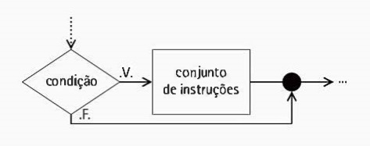

**Java:**

|  |
| --- |
| **if (condição) {**  **conjunto de instruções**  **<conjunto de instruções>;**  **}** |

**Exemplo clássico de teste lógico:**

Suponhamos que precisamos criar um programa que **retorne a situação de um aluno verificando a sua média.** **Precisamos então, dizer ao programa que a Média do aluno precisa ser igual ou maior que 6 (esta é a minha condição do teste lógico). Se a média do aluno for maior ou igual a 6, o aluno está aprovado (retorno verdadeiro), do contrário, estará reprovado (retorno falso).**

**No Java:**

|  |
| --- |
| **if (media >= 6) {**  **return “Aprovado”;**  **return “Reprovado”;**  **}** |

**Estruturas de Seleção Compostas**

A estrutura de seleção composta prevê uma condição com dois conjuntos de instruções para serem realizados de acordo com a avaliação da resposta: um bloco de instruções para resposta verdadeiro e um bloco de instruções para resposta falso.

**Fluxograma:**

**Java:**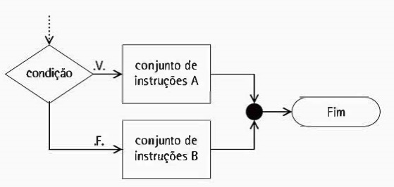

|  |
| --- |
| **if (condição) {**  **<conjunto de instruções A>;**  **} else {**  **<conjunto de instruções B>;**  **}** |

**Estruturas de seleção encadeadas**

Uma estrutura de seleção encadeada é uma seqüência de testes de seleção, os quais serão executados ou não de acordo com o resultado das condições e de acordo com o encadeamento dos testes, isto é, um teste de seleção pode ter dois conjuntos de instruções, conforme visto na Seção "Estruturas de seleção compostas", um para resultado verdadeiro e outro para falso; porém, esses conjuntos de instruções podem conter outros testes de seleção, que por sua vez também podem conter outros e assim por diante.

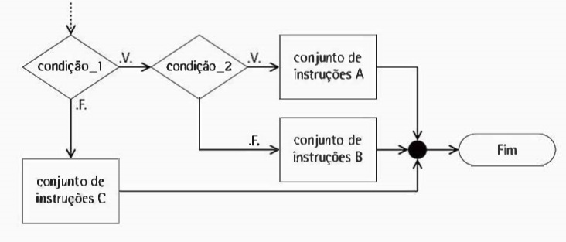

**Java**

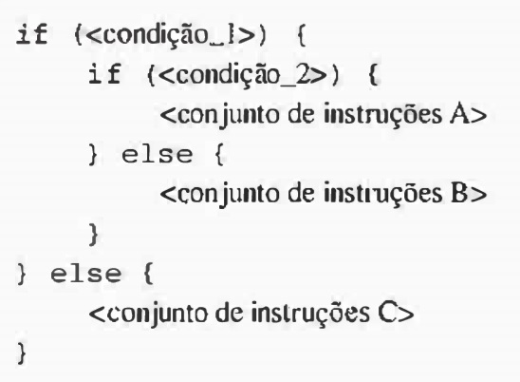

**Estrutura de seleção de múltipla escolha - Switch**

Uma estrutura de seleção de múltipla escolha é uma estrutura de seleção que ' funciona como um conjunto de opções para escolha.

É também denominada estrutura de seleção homogênea. Existem duas maneiras para representá-la: utilizando o encadeamento da instrução se e utilizando a instrução escolha caso. A segunda opção é a mais indicada.Uma estrutura de seleção de múltipla escolha é uma estrutura de seleção que ' funciona como um conjunto de opções para escolha.

É também denominada estrutura de seleção homogênea. Existem duas maneiras para representá-la: utilizando o encadeamento da instrução se e utilizando a instrução escolha caso. A segunda opção é a mais indicada.

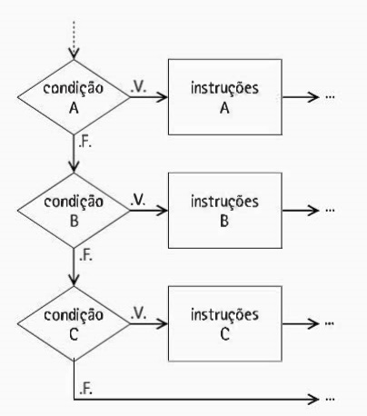

Java

